Laporan Praktikum
Menghitung Frekuensi Kata Menggunakan Python

KMTI21132 - Information Retrieval
Dosen: Salman El Farisi, S.Kom., M.Kom.
Asdos: Elyas Randi Renaldi (0110223277)

Nama | : | Sulthan Nabil Al Hakim
NIM | : | 0110224234
Program Studi | : | Teknik Informatika
Rombel | : | TI02
URL Github Tugas | :

Jawablah pertanyaan dibawah ini berdasarkan hasil praktikum yang sudah dilakukan:

- TABEL 10 KATA DENGAN FREKUENSI TERTINGGI
Rank | Kata | Frekuensi
1 | yang | 6.450
2 | di | 5.824
3 | dan | 4.915
4 | ini | 2.744
5 | dengan | 2.625
6 | untuk | 2.583
7 | dari | 2.460
8 | itu | 2.437
9 | akan | 2.055
10 | dalam | 1.743

- TABEL 10 KATA DENGAN FREKUENSI TERENDAH
Rank | Kata | Frekuensi
- | 6635 | 1
- | mamaju | 1
- | tercemarnya | 1
- | cpo | 1
- | pedanda | 1
- | moi | 1
- | pasangkayu | 1
- | keruh | 1
- | massapi | 1
- | ttu | 1

- Tampilkan gambar distribusi frekuensi kata pada korpus “kompas-beritaPart1.xml”
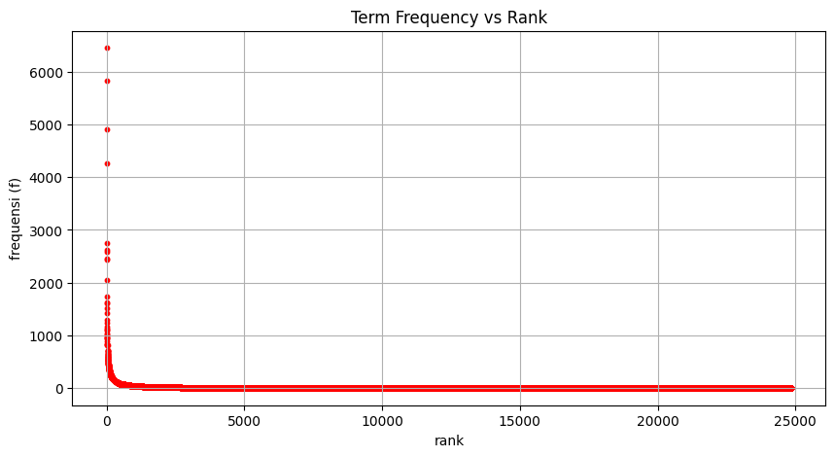

- Apakah gambar distribusi frekuensi pada korpus “kompas-beritaPart1.xml” mengikuti prinsip distribusi zipf?
Berdasarkan hasil analisis, distribusi frekuensi kata pada korpus “kompas-beritaPart1.xml” menunjukkan pola yang sesuai dengan hukum Zipf. Grafik memperlihatkan penurunan tajam pada kata berfrekuensi tinggi dan pelandaian pada kata berfrekuensi rendah. Hal ini menandakan bahwa frekuensi kemunculan kata berbanding terbalik dengan peringkatnya, sehingga dapat disimpulkan bahwa korpus tersebut mengikuti prinsip distribusi Zipf.

- 10 Kata Janggal / Aneh :

- 6635
- cpo
- mamaju
- moi
- pedanda
- massapi
- pasangkayu
- ttu
- keruh
- tercemarnya

Penyebabnya :

  - Nama tempat, singkatan, atau istilah Teknik spesifik.
  - Kata kata yg hanya muncul sekali, biasanya karena ejaan tidak konsisten atau bentuk salah ketik.
  - Kesalahan ekstraksi text XML (angka atau tag ikut terbaca).

